1. **概述**

一个简单的基于GIN框架的接口程序。 实现简易博客系统的以下接口：文章列表、文章编辑、文章删除、文章查看

1. **数据字典**

|  |  |  |  |  |  |
| --- | --- | --- | --- | --- | --- |
| **字段名** | **数据类型** | **允许为空** | **自动递增** | **主键** | **备注** |
| Id | Int（11） | No | 是 | 是 | 文章id |
| Article_Name | Varchar（100） | No |  |  | 文章标题 |
| Article_Content | Varchar（1000） | No |  |  | 文章内容 |
| Author | Varchar（20） | No |  |  | 作者 |

1. **简易博客后台接口**

**3.1文章列表接口**

接口地址：/article/searchAll

请求方式：POST，Form格式

请求参数：无

响应：

|  |  |  |
| --- | --- | --- |
| 字段 | 类型 | 备注 |
| Id | Int | 文章id |
| Article_Name | String | 文章标题 |
| Article_Content | String | 文章内容 |
| Author | String | 作者 |

流程图：

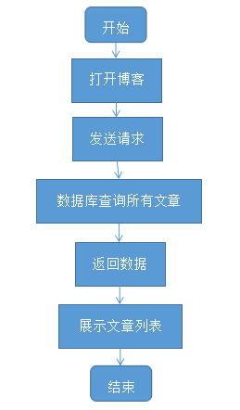

**3.2新增文章接口**

接口地址：/article/add

请求方式：POST，Form格式

请求参数：

|  |  |  |  |
| --- | --- | --- | --- |
| 字段 | 类型 | 是否必须 | 备注 |
| Article_Name | String | 是 | 文章标题 |
| Article_Content | String | 是 | 文章内容 |
| Author | String | 是 | 作者 |

响应：

|  |  |  |
| --- | --- | --- |
| 字段 | 类型 | 备注 |
| Msg | String | 新增成功 |

流程图：

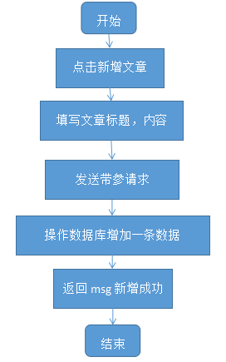

**3.3编辑文章接口**

接口地址：/article/update

请求方式：POST，Form格式

请求参数：

|  |  |  |  |
| --- | --- | --- | --- |
| 字段 | 类型 | 是否必须 | 备注 |
| Id | Int | 是 | 文章id |
| Article_Name | String | 是 | 文章标题 |
| Article_Content | String | 是 | 文章内容 |
| Author | String | 是 | 作者 |

响应：

|  |  |  |
| --- | --- | --- |
| 字段 | 类型 | 备注 |
| Msg | String | 更新成功 |

流程图：

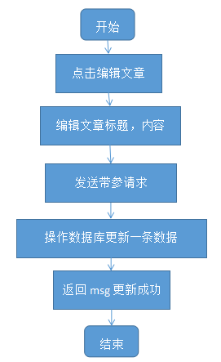

**3.4文章查看接口**

接口地址：/article/searchById

请求方式：POST，Form格式

请求参数：

|  |  |  |  |
| --- | --- | --- | --- |
| 字段 | 类型 | 是否必须 | 备注 |
| Id | Int | 是 | 文章id |

响应：

|  |  |  |
| --- | --- | --- |
| 字段 | 类型 | 备注 |
| Id | Int | 文章id |
| Article_Name | String | 文章标题 |
| Article_Content | String | 文章内容 |
| Author | String | 作者 |

流程图：

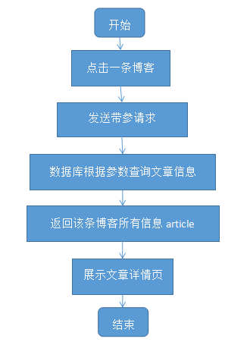

**3.5文章删除接口**

接口地址：/article/searchById

请求方式：POST，Form格式

请求参数：

|  |  |  |  |
| --- | --- | --- | --- |
| 字段 | 类型 | 是否必须 | 备注 |
| Id | Int | 是 | 文章id |

响应：

|  |  |  |
| --- | --- | --- |
| 字段 | 类型 | 备注 |
| Msg | String | 删除成功 |

流程图：

